UNIVERSIDAD AUTÓNOMA DE NUEVO LEÓN
Facultad de Ingeniería Mecánica y Eléctrica
Implementación del Núcleo de Negocio — TechStore

Nombres: |  | Matrículas:
María Ximena Rodarte Cuevas |  | 2154111
Ivan Francisco Padron Macias |  | 2150830
Angel Haziel Bernal Garza |  | 2156444
Nombre del curso: Componentes de lógica de negocios | Nombre del profesor: Miguel Ángel Gómez Marroquín
Modulo Netacad: 4 | Actividad Fundamental: Unidad 4
Fecha: 28/10/2026
Bibliografia (Formato APA)
Notas en clase

1. Introducción: qué se construyó
La Actividad Práctica 4 tiene como propósito convertir el diseño de negocio en una implementación ejecutable. El proyecto TechStore administra pedidos cargados desde archivos CSV y aplica reglas de negocio mediante entidades, Value Objects, Specification Pattern, una máquina de estados, Domain Events y una API REST construida con FastAPI. La persistencia se mantiene en memoria para concentrar la práctica en la lógica de negocio.
El avance del Equipo 9 ya contiene la implementación principal en Python, las Specifications, la API REST, la bitácora de los escenarios E01–E15 y las pruebas automatizadas. Este reporte reúne la evidencia funcional y documental de la práctica y deja marcados los elementos que aún deben añadirse antes de la entrega.

2. Objetivo: qué se demuestra
Implementar el núcleo de negocio de TechStore de forma que las reglas permanezcan dentro del dominio y no en la interfaz HTTP. La solución debe demostrar invariantes en entidades y Value Objects, al menos tres reglas compuestas mediante Specification Pattern, transiciones de estado controladas con Domain Events, una API REST con manejo semántico de errores y pruebas automatizadas.

3. Material recibido y estructura del proyecto
El sistema carga clientes, productos, pedidos, detalle de pedidos y escenarios desde la carpeta datos. La práctica trabaja con objetos en memoria; no requiere una base de datos.
Archivo | Contenido
clientes.csv | 12 clientes; incluye indicadores VIP y activo.
productos.csv | 12 productos; precio_mxn y existencia.
pedidos.csv | 16 pedidos; todos inician en DRAFT.
detalle_pedidos.csv | 21 renglones con productos y cantidades por pedido.
escenarios.csv | 15 escenarios E01–E15 para validación.

Estructura final del proyecto:
Equipo_9/
├── app/
│ ├── __init__.py
│ ├── domain.py
│ ├── specifications.py
│ └── api.py
├── datos/
│ ├── clientes.csv
│ ├── productos.csv
│ ├── pedidos.csv
│ ├── detalle_pedidos.csv
│ └── escenarios.csv
├── Evidencias/
│ ├── carga_16_pedidos.png
│ ├── diagrama_estados_order.png
│ ├── pytest_18_passed.png
│ ├── swagger_error_404.png
│ ├── swagger_error_409.png
│ ├── swagger_error_422.png
│ └── swagger_exito.png
├── tests/
│ ├── test_domain.py
│ └── test_api.py
├── cargar_csv.py
├── bitacora.py
├── bitacora.md
├── README.md
└── .gitignore
La carpeta Equipo_9 constituye la raíz recomendada del repositorio final de GitHub.

4. Preparación del ambiente
El proyecto se desarrolló con Python 3.11 o superior dentro de un entorno virtual (.venv), de modo que las dependencias queden aisladas del resto del sistema. Los comandos se ejecutaron desde la carpeta raíz Equipo_9, en Windows PowerShell:
python --version
python -m venv .venv
.venv\Scripts\Activate.ps1
python -m pip install fastapi uvicorn pytest httpx

Después se crearon las carpetas app y tests, y dentro de app un archivo __init__.py vacío, para que Python reconozca app como paquete. El entorno .venv no se incluye en el repositorio (ver .gitignore en la sección 13.1). Si al ejecutar la API o pytest aparece ModuleNotFoundError, normalmente falta activar el entorno virtual o instalar las dependencias; este caso se describe en la reflexión de la sección 13.2.

5. Lectura de los CSV y sus relaciones
Antes de programar se revisaron los cinco archivos para entender cómo se conectan entre sí y cómo se calculan los importes.

5.1 Relaciones entre los archivos
Los cinco archivos se enlazan mediante identificadores. clientes.csv y productos.csv son catálogos; pedidos.csv apunta a un cliente, y detalle_pedidos.csv une cada pedido con los productos que contiene. Se comprobó que las tres relaciones están completas: ningún pedido hace referencia a un cliente inexistente y ningún renglón apunta a un SKU o a un pedido que no exista.
Archivo origen | Campo | Referencia a | Campo | Relación
pedidos.csv | cliente_id | clientes.csv | cliente_id | Muchos pedidos por cliente (aporta es_vip y activo).
detalle_pedidos.csv | pedido_id | pedidos.csv | pedido_id | Un pedido tiene 0 o más renglones (O007: ninguno).
detalle_pedidos.csv | sku | productos.csv | sku | Cada renglón apunta a un producto (aporta precio_mxn).

El campo existencia de productos.csv es solo información de catálogo: la práctica no descuenta inventario. El límite de 20 corresponde a la suma de las unidades del pedido, no al número de renglones; por ejemplo, O008 tiene un solo renglón con 20 unidades, mientras que O010 tiene dos renglones con 2 unidades.

5.2 Cálculo manual de unidades y total
El subtotal de cada renglón es cantidad × precio_mxn, y el total del pedido es la suma de sus subtotales. Antes de programar se calcularon manualmente tres pedidos, que después sirvieron para comprobar la salida del cargador y varios escenarios de la bitácora.
Pedido | Cliente | Renglones (SKU × cantidad × precio) | Unidades | Total (MXN) | Escenario
O001 | C001 (VIP) | SKU001 × 2 × 600.00 = 1200.00  SKU002 × 2 × 450.00 = 900.00 | 4 | 2100.00 | E01: 10 %
O006 | C006 | SKU008 × 1 × 18000.00 = 18000.00 | 1 | 18000.00 | E05: 5 %
O010 | C010 | SKU003 × 1 × 120.00 = 120.00  SKU009 × 1 × 380.00 = 380.00 | 2 | 500.00 | E09: 0 %

6. Construcción del dominio (app/domain.py)
La implementación incluye los siguientes componentes principales del dominio:
Componente | Tipo | Responsabilidad principal | Invariantes / reglas relevantes
Money | Value Object | Representar importes monetarios con Decimal. | Rechaza montos negativos/no finitos y monedas incompatibles.
Customer | Entity | Representar al cliente del pedido. | El estado activo se utiliza para validar la confirmación.
OrderItem | Value Object / componente de Order | Representar SKU, cantidad y precio unitario. | SKU no vacío, cantidad > 0; subtotal calculado.
Order | Aggregate Root | Gestionar artículos, total, unidades, estado y eventos. | Máximo 20 unidades; controla todas las transiciones válidas.
Como control de referencia, el pedido O001 debe iniciar en DRAFT, contener 4 unidades y totalizar 2100.00 MXN.

6.1 Money: representar dinero correctamente
Money es un Value Object inmutable (frozen) con amount como Decimal y currency igual a MXN. Su constructor rechaza montos negativos o no finitos con InvalidOrderData, y add() rechaza monedas distintas y devuelve un Money nuevo sin modificar los originales. Se construye con Decimal("600.00") y no con un float, para evitar errores de precisión.

6.2 Customer y OrderItem
Customer conserva el identificador, si es VIP y si está activo. OrderItem representa un renglón con SKU, cantidad y precio unitario; rechaza un SKU vacío o una cantidad menor o igual a cero. Su subtotal es una propiedad calculada (precio × cantidad), por lo que nunca se captura a mano ni puede quedar desajustado.

6.3 Order como Aggregate Root
Order concentra las reglas de los pedidos: mantiene el cliente, si tiene promoción, el estado, los artículos y los eventos. units suma las cantidades (no cuenta renglones) y total suma los subtotales. add_item() valida antes de modificar la lista: solo admite artículos en DRAFT, no permite pasar de 20 unidades y solo acepta MXN.

7. Primer punto de control: carga de los datos
El cargador cargar_csv.py convierte los registros de los CSV en objetos Order. Al ejecutarlo se muestran los 16 pedidos, todos en DRAFT, con las mismas unidades y totales calculados a mano en la sección 5 (por ejemplo, O001 con 4 unidades y 2100.00).
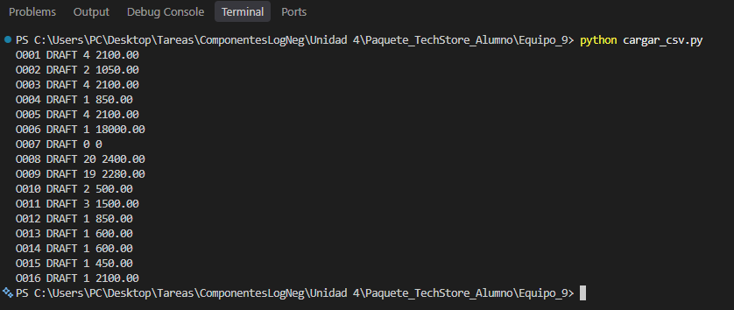

8. Specification Pattern
Las reglas de elegibilidad para descuentos se encapsulan como Specifications reutilizables. La implementación permite componer reglas mediante los operadores AND (&), OR (|) y NOT (~), sin modificar el pedido durante la evaluación.
Specification | Condición | Uso
MinimumAmountSpec | Total superior al umbral configurado. | Reglas de descuento por monto.
VIPCustomerSpec | El cliente es VIP. | Descuento preferencial.
MinimumUnitsSpec | El pedido tiene al menos el número requerido de unidades. | Elegibilidad por volumen.
ActivePromotionSpec | El pedido tiene promoción activa. | Se niega con NOT para excluir promociones.

8.1 Regla del 10 %
Se aplica cuando se cumplen simultáneamente: total > 500 MXN, cliente VIP, al menos 4 unidades y ausencia de promoción activa.
(MinimumAmountSpec(500) & VIPCustomerSpec() & MinimumUnitsSpec(4) & ~ActivePromotionSpec())

8.2 Regla del 5 %
Se aplica cuando el total es > 5000 MXN y no existe promoción activa. Si ambas reglas se cumplen, tiene prioridad el 10 %.

9. Estados y Domain Events
Order controla su ciclo de vida con una máquina de estados y registra un Domain Event por cada transición válida.

9.1 Máquina de estados de Order
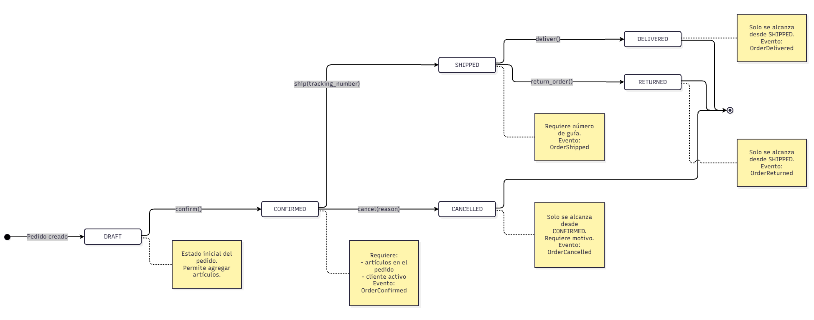
Order inicia en DRAFT. La máquina de estados impide modificaciones arbitrarias y permite únicamente las transiciones definidas por el negocio. Una transición inválida genera InvalidOrderTransition.
Estado origen | Operación | Estado destino | Condición principal
DRAFT | confirm() | CONFIRMED | Pedido con artículos y cliente activo.
CONFIRMED | ship(tracking_number) | SHIPPED | Número de guía no vacío.
CONFIRMED | cancel(reason) | CANCELLED | Motivo no vacío.
SHIPPED | deliver() | DELIVERED | Transición válida desde SHIPPED.
SHIPPED | return_order() | RETURNED | Transición válida desde SHIPPED.

9.2 Domain Events
Los Domain Events representan hechos relevantes que ya ocurrieron dentro del dominio del sistema. En TechStore, estos eventos se generan cuando un pedido realiza correctamente una transición entre estados. La regla aplicada en la implementación es: primero se validan las condiciones de la operación, después se modifica el estado del pedido y, finalmente, se registra el evento correspondiente. De esta manera, una operación inválida no genera un evento sobre un cambio que realmente no ocurrió.
Los Domain Events implementados para la entidad Order son los siguientes:
Domain Event | Transición | Descripción
OrderConfirmed | DRAFT → CONFIRMED | Se genera cuando un pedido es confirmado correctamente mediante confirm(). Para realizar esta transición, el pedido debe encontrarse en DRAFT, contener artículos y pertenecer a un cliente activo.
OrderShipped | CONFIRMED → SHIPPED | Se genera cuando un pedido confirmado es enviado mediante ship(tracking_number). Para completar la operación se requiere un número de guía válido y no vacío.
OrderCancelled | CONFIRMED → CANCELLED | Se registra cuando un pedido confirmado es cancelado utilizando cancel(reason). La cancelación requiere proporcionar un motivo y solamente puede realizarse desde el estado CONFIRMED.
OrderDelivered | SHIPPED → DELIVERED | Se genera cuando un pedido que ya fue enviado se marca como entregado mediante deliver(). Esta transición solamente puede realizarse cuando el pedido se encuentra en SHIPPED.
OrderReturned | SHIPPED → RETURNED | Se registra cuando un pedido enviado se devuelve mediante return_order(). Al igual que la entrega, esta operación solamente es válida desde el estado SHIPPED.
La máquina de estados evita que se realicen transiciones que no están permitidas por las reglas del negocio. Por ejemplo, un pedido en estado SHIPPED no puede cancelarse, ya que cancel() solamente está permitido desde CONFIRMED. En ese caso se genera una excepción de transición inválida y no se registra ningún nuevo Domain Event.
Un ejemplo importante es el pedido O013. La primera ejecución de confirm() cambia correctamente su estado de DRAFT a CONFIRMED y registra el evento OrderConfirmed. Si se intenta ejecutar confirm() nuevamente, la operación es rechazada porque el pedido ya no se encuentra en DRAFT; por lo tanto, no se agrega un segundo evento. Esto permite que los eventos representen únicamente hechos que realmente ocurrieron dentro del sistema.

10. Ejecución de los 15 escenarios (bitácora E01–E15)
La siguiente bitácora presenta los resultados obtenidos al ejecutar los 15 escenarios proporcionados para TechStore. Para cada caso se registra el pedido evaluado, su estado inicial, la operación realizada, el resultado obtenido, los Domain Events generados y una explicación del comportamiento observado.
Caso | Pedido | Estado inicial | Operación | Resultado real | Eventos | Explicación
E01 | O001 | DRAFT | evaluar descuento | descuento 10% | sin evento | VIP, es un total > 500, de 4 unidades y sin promoción: cumple la regla del 10 %
E02 | O002 | DRAFT | evaluar descuento | descuento 0% | sin evento | No es VIP y el total no pasa de 5000: no hay un descuento
E03 | O003 | DRAFT | confirmar | RECHAZO: Requiere artículos y cliente activo | sin evento | El cliente está inactivo, así que no se puede confirmar
E04 | O005 | DRAFT | evaluar descuento | descuento 0% | sin evento | La promoción activa bloquea cualquier descuento
E05 | O006 | DRAFT | evaluar descuento | descuento 5% | sin evento | Total de 18000 (> 5000) y sin promoción: aplica el 5 %
E06 | O007 | DRAFT | confirmar | RECHAZO: Requiere artículos y cliente activo | sin evento | El pedido no tiene artículos
E07 | O008 | DRAFT | confirmar | OK → CONFIRMED | OrderConfirmed | 20 unidades es el máximo permitido, no lo supera
E08 | O009 | DRAFT | agregar SKU003 x2 | RECHAZO: Máximo 20 unidades (unidades: 19 → 19) | sin evento | 19 + 2 = 21 unidades supera el límite; el pedido no cambió
E09 | O010 | DRAFT | evaluar descuento | descuento 0% | sin evento | El total es exactamente 500 y la regla exige más de 500
E10 | O011 | DRAFT | evaluar descuento | descuento 0% | sin evento | Es VIP, pero solo tiene 3 unidades y se requieren 4
E11 | O012 | DRAFT | confirmar y enviar sin guía | confirmó; envío RECHAZADO: Se requiere número de guía | OrderConfirmed | Confirmar es válido, pero enviar exige una guía no vacía
E12 | O013 | DRAFT | confirmar dos veces | 1ª OK;  2ª RECHAZADA: Solo DRAFT | OrderConfirmed | Solo se confirma desde DRAFT; la segunda vez ya estaba CONFIRMED
E13 | O014 | DRAFT | confirmar, enviar y cancelar | cancelación RECHAZADA: Solo CONFIRMED puede cancelarse | OrderConfirmed, OrderShipped | Solo se cancela desde CONFIRMED; ya estaba SHIPPED
E14 | O015 | DRAFT | confirmar, enviar y devolver | OK → RETURNED | OrderConfirmed, OrderShipped, OrderReturned | Devolver es válido desde SHIPPED y termina en RETURNED
E15 | O016 | DRAFT | confirmar, enviar y entregar | OK → DELIVERED | OrderConfirmed, OrderShipped, OrderDelivered | Entregar es válido desde SHIPPED y termina en DELIVERED

11. API REST con FastAPI y documentación OpenAPI
FastAPI funciona como frontera de entrada. Los endpoints buscan el pedido, invocan el comportamiento del dominio y traducen las excepciones a respuestas HTTP. Las reglas no se duplican en los controladores.
Método | Endpoint | Propósito | Respuestas relevantes
GET | /orders/{order_id} | Consultar un pedido. | 200 / 404
POST | /orders/{order_id}/confirm | Confirmar un pedido. | 200 / 404 / 409 / 422
POST | /orders/{order_id}/ship | Enviar un pedido con tracking_number. | 200 / 404 / 409 / 422
POST | /orders/{order_id}/cancel | Cancelar un pedido con reason. | 200 / 404 / 409 / 422
La API se inicia con:
uvicorn app.api:app --reload
Swagger / OpenAPI:
http://127.0.0.1:8000/docs
http://127.0.0.1:8000/openapi.json

11.1 Evidencia de Swagger
Operación exitosa:
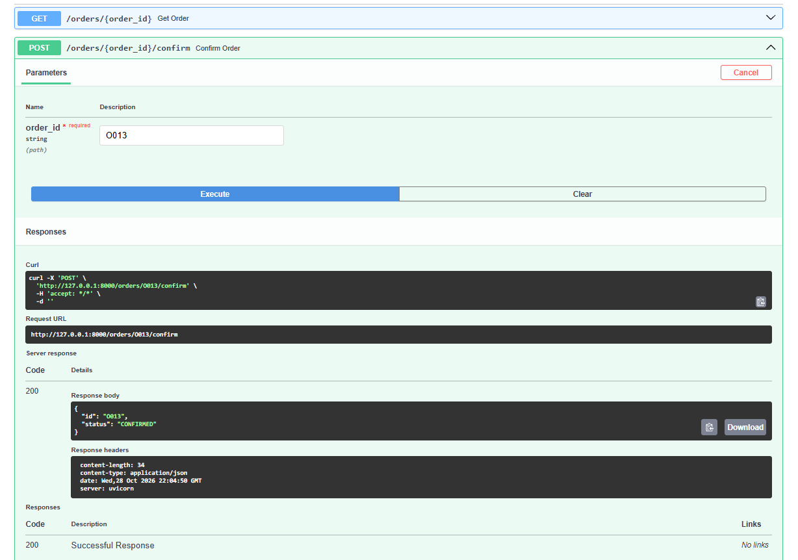

Operación rechazada (error 404):
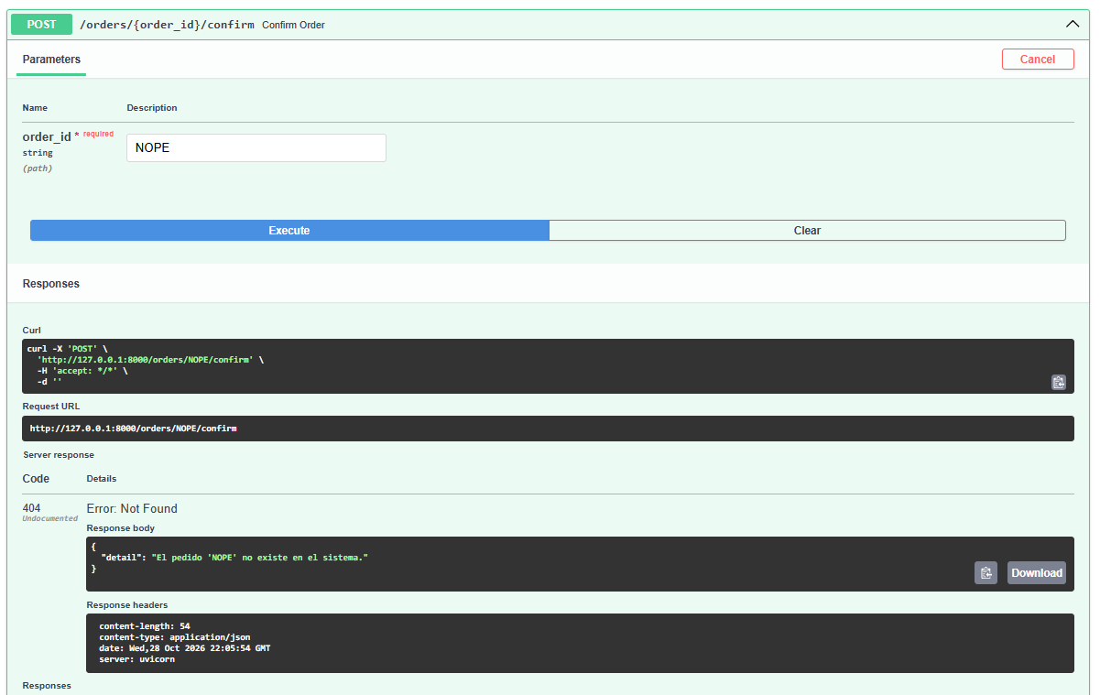
Operación rechazada (error 409):

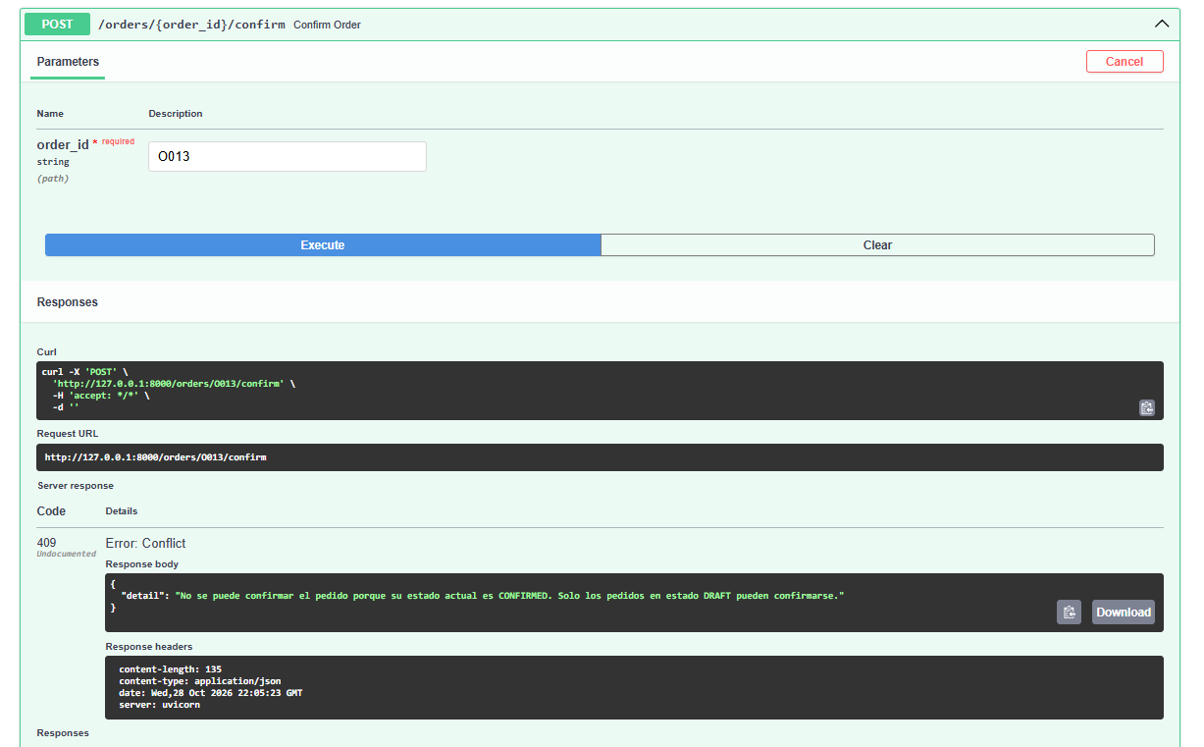
Operación rechazada (error 422):
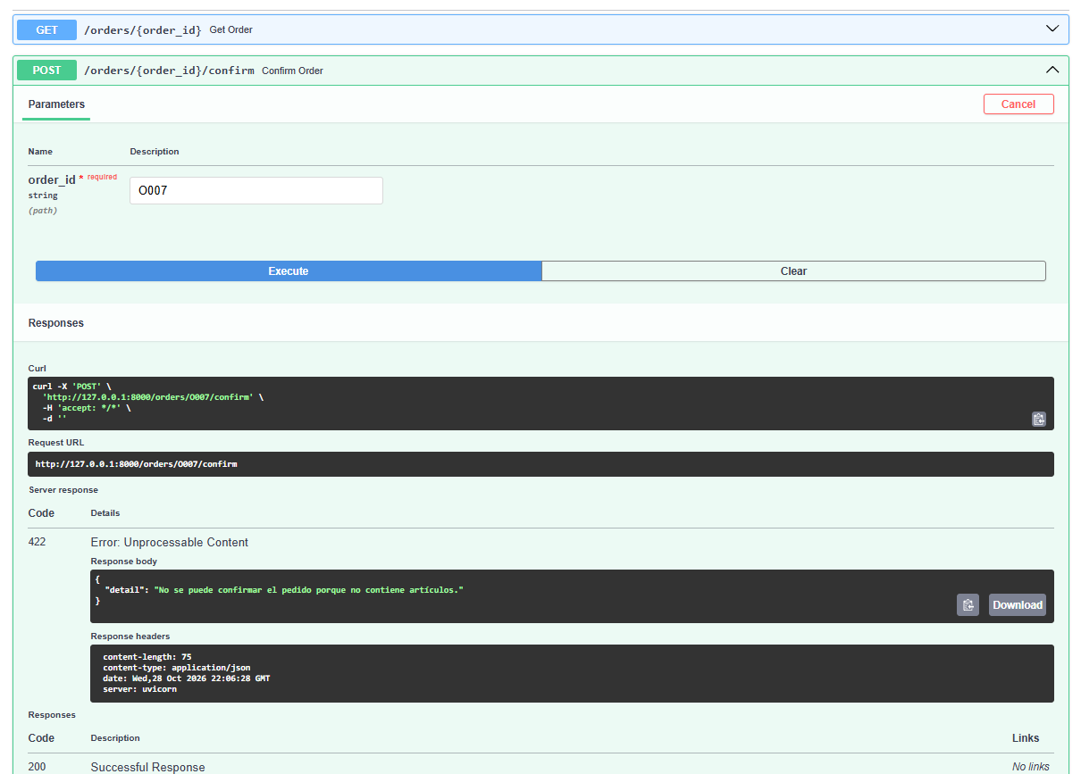

12. Pruebas automáticas con pytest
Las pruebas con pytest validan tanto casos correctos como rechazos de negocio y respuestas HTTP. El avance actual contiene 18 pruebas automatizadas que cubren Money negativo, O001, límite de 21 unidades, cliente inactivo, pedido vacío, descuentos, promoción activa, envío sin guía, confirmación doble, cancelación desde SHIPPED, devolución, entrega y respuestas 404/200/409/422.
Comando de ejecución:
python -m pytest -q
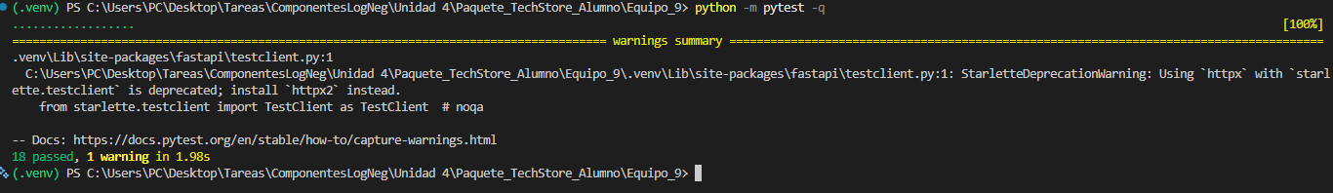

13. Qué se entrega
La siguiente tabla indica dónde se encuentra cada entregable de la práctica.
Entregable | Dónde se encuentra
Repositorio GitHub con app, tests y datos | Sección 13.1
README.md con instalación, ejecución, reglas y endpoints | Sección 13.1
Captura de carga exitosa de los 16 pedidos | Sección 7
Bitácora resuelta de los 15 escenarios E01–E15 | Sección 10
Pruebas pytest y captura de resultados | Sección 12
Capturas de Swagger (operación exitosa y rechazadas) | Sección 11.1
Diagrama de estados y explicación de los Domain Events | Sección 9
Reflexión: errores encontrados, solución y aprendizaje | Sección 13.2

13.1 Repositorio GitHub y organización de la entrega
La raíz recomendada del repositorio es la carpeta Equipo_9. Debe contener app, tests, datos, README.md, bitacora.py, bitacora.md y las evidencias. No deben subirse el entorno virtual ni archivos temporales de Python.
.venv/
__pycache__/
*.pyc
.pytest_cache/
https://github.com/xiro07/Equipo-9.git

13.2 Reflexión sobre errores encontrados
Durante el desarrollo se presentaron varios errores que ayudaron al equipo a entender mejor la separación de responsabilidades del proyecto y la importancia de contar con un entorno bien configurado. Los errores encontrados fueron los siguientes:
Error | Qué ocurrió | Cómo se solucionó | Aprendizaje
ModuleNotFoundError (fastapi / uvicorn) | Al ejecutar la API, Python no encontró FastAPI ni Uvicorn porque el entorno virtual activo no tenía instaladas las dependencias. | Se activó el entorno virtual correcto y se instalaron las dependencias con pip install fastapi uvicorn pytest httpx. | Antes de buscar fallas en el código, hay que verificar el intérprete y el entorno activo.
NameError: name 'Decimal' is not defined | Se utilizó Decimal en un módulo sin importarlo previamente. | Se agregó from decimal import Decimal en el archivo que lo utiliza. | Cada módulo debe declarar explícitamente sus propias dependencias.
Import circular | Se colocó código de prueba dentro de domain.py, lo que generó dependencias circulares entre módulos. | Las pruebas se movieron a la carpeta tests/ y domain.py quedó dedicado únicamente al dominio. | Separar dominio, pruebas e interfaz reduce el acoplamiento y facilita el mantenimiento.
ModuleNotFoundError: No module named 'app' al ejecutar pytest | Pytest se ejecutó desde una carpeta distinta a la raíz Equipo_9, por lo que no encontraba el paquete app. | Se ejecutó python -m pytest -q desde la raíz del proyecto Equipo_9. | La ubicación desde la que se ejecuta un comando también forma parte de la configuración del proyecto.
En conjunto, estos errores fueron de configuración y organización, no de las reglas de negocio. Esto confirma que mantener el dominio aislado de la API y de las pruebas permitió localizar y corregir los problemas sin afectar la lógica de TechStore.

14. Lista de verificación antes de entregar
Resultado de la revisión final contra la lista de verificación de la práctica:
Verificación | Estado | Evidencia
python cargar_csv.py se ejecuta sin errores | Cumple | Sección 7
O001 muestra 4 unidades y 2100.00 MXN | Cumple | Secciones 5.2 y 7
Regla del 10 %: VIP, total > 500, al menos 4 unidades y sin promoción | Cumple | Escenarios E01, E04 y E10
Regla del 5 %: total > 5000 y sin promoción | Cumple | Escenario E05
Una operación inválida no cambia el estado ni añade eventos | Cumple | Escenarios E03, E06, E08, E11, E12 y E13; pruebas de la sección 12
La API responde 404, 409 y 422 en los casos indicados | Cumple | Sección 11.1
pytest termina sin fallos | Cumple | 18 pruebas aprobadas (sección 12)
El repositorio contiene README y evidencias | Cumple | Publicar el repositorio y colocar el enlace en la sección 13.1

15. Preguntas para el reporte
1. ¿Por qué se usa Decimal en lugar de float para precios?
Porque float utiliza representación binaria y puede introducir pequeños errores de precisión. Decimal representa cantidades decimales de manera controlada, por lo que es más apropiado para importes monetarios.
2. ¿Cuál es la diferencia entre contar renglones y sumar unidades?
Contar renglones indica cuántos registros o tipos de producto hay en el pedido; sumar unidades considera la cantidad de cada renglón. La regla del máximo de 20 se aplica a la suma de cantidades, no al número de filas.
3. ¿Qué ventaja tiene encapsular una regla en Specification?
Permite convertir una condición de negocio en un objeto reutilizable, verificable y combinable. Además, evita duplicar expresiones booleanas complejas y facilita componer reglas con AND, OR y NOT.
4. ¿Por qué los eventos se registran solo después de una transición válida?
Porque un Domain Event representa un hecho que realmente ocurrió. Si la transición falla, registrar el evento produciría una inconsistencia al anunciar un cambio que nunca sucedió.
5. ¿Qué parte del código podrías reutilizar si reemplazas FastAPI por otra interfaz?
El núcleo de dominio y las Specifications: Money, Customer, OrderItem, Order, estados, excepciones, Domain Events y reglas de elegibilidad. Solo tendría que reemplazarse la capa de entrada que traduce solicitudes y respuestas.

16. Conclusión
La práctica demuestra cómo un modelo de negocio puede implementarse de forma robusta separando las reglas del dominio de la interfaz HTTP. Las entidades y Value Objects protegen invariantes, las Specifications encapsulan políticas reutilizables, la máquina de estados controla el ciclo de vida de Order y los Domain Events registran hechos relevantes únicamente después de operaciones válidas. FastAPI permite exponer los casos de uso sin absorber la lógica de negocio, mientras que pytest aporta evidencia automática de que las reglas y los errores esperados se mantienen.

